第1章 UG软件介绍
UG NX是Unigraphics Solutions公司推出的集CAD/CAM/CAE于一体的三维参数化设计软件，在汽车、交通、航空航天、日用消费品、通用机械及电子工业等工程设计领域得到了大规模的应用。UG NX5是NX系列的最新版本，在原有基础上做了大量的改进。

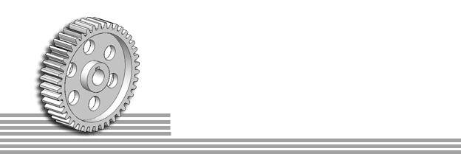
本章要点
- UG NX5的功能模块
- UG NX5用户界面

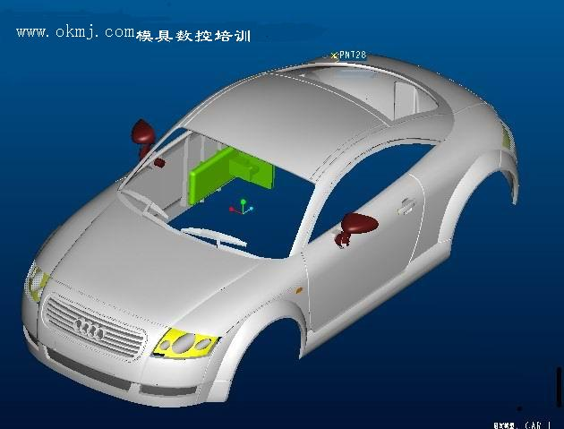
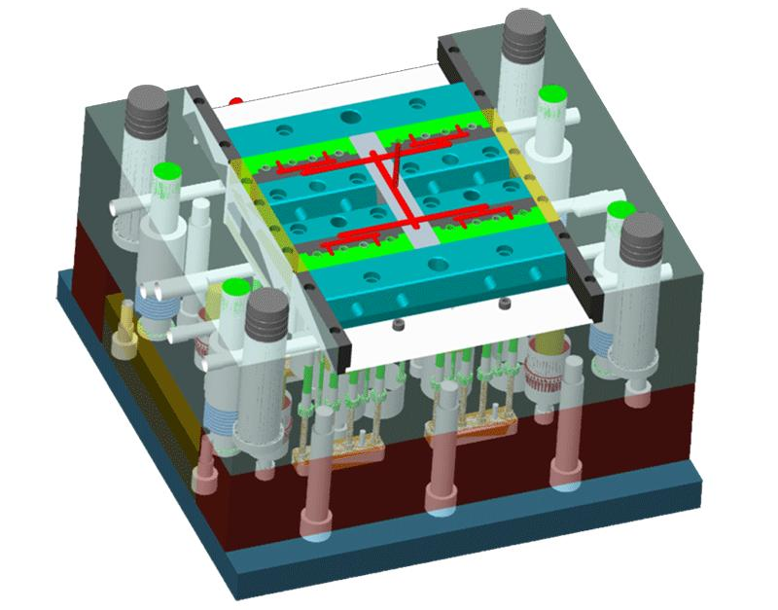

1.1 主 要 功 能
UG NX5软件是由多个模块组成的，主要包括CAD、CAM、CAE、注塑模、钣金件、Web、管路应用、质量工程应用、逆向工程等应用模块，其中每个功能模块都以Gateway环境为基础，它们之间既有联系又相互独立。

1.1.1 UG/Gateway
UG/Gateway为所有UG NX产品提供了一个一致的、基于Motif的进入捷径，是用户打开NX进入的第一个应用模块。Gateway是执行其他交互应用模块的先决条件，该模块为UG NX5的其他模块运行提供了底层统一的数据库支持和一个图形交互环境。它支持打开已保存的部件文件、建立新的部件文件、绘制工程图以及输入输出不同格式的文件等操作，也提供图层控制、视图定义和屏幕布局、表达式和特征查询、对象信息和分析、显示控制和隐藏/再现对象等操作。

1.1.2 CAD模块

1．实体建模
实体建模是集成了基于约束的特征建模和显性几何建模两种方法，提供符合建模的方案，使用户能够方便地建立二维和三维线框模型、扫描和旋转实体、布尔运算及其表达式。实体建模是特征建模和自由形状建模的必要基础。

2．特征建模
UG特征建模模块提供了对建立和编辑标准设计特征的支持，常用的特征建模方法包括圆柱、圆锥、球、圆台、凸垫及孔、键槽、腔体、倒圆角、倒角等。为了基于尺寸和位置的尺寸驱动编辑、参数化定义特征，特征可以相对于任何其他特征或对象定位，也可以被引用复制，以建立特征的相关集。

3．自由形状建模
UG自由形状建模拥有设计高级的自由形状外形、支持复杂曲面和实体模型的创建。它是实体建模和曲面建模技术功能的合并，包括沿曲线的扫描，用一般二次曲线创建二次曲面体，在两个或更多的实体间用桥接的方法建立光滑曲面。还可以采用逆向工程，通过曲线/点网格定义曲面，通过点拟合建立模型。还可以通过修改曲线参数，或通过引入数学方程控制、编辑模型。

4．工程制图
UG工程制图模块是以实体模型自动生成平面工程图，也可以利用曲线功能绘制平面工程图。在模型改变时，工程图将被自动更新。制图模块提供自动的视图布局（包括基本视图、剖视图、向视图和细节视图等），可以自动、手动尺寸标注，自动绘制剖面线、形位公差和表面粗糙度标注等。利用装配模块创建的装配信息可以方便地建立装配图，包括快速地建立装配图剖视、爆炸图等。

5．装配建模
UG装配建模是用于产品的模拟装配，支持“由底向上”和“由顶向下”的装配方法。装配建模的主模型可以在总装配的上下文中设计和编辑，组件以逻辑对齐、贴合和偏移等方式被灵活地配对或定位，改进了性能和减少存储的需求。参数化的装配建模提供为描述组件间配对关系和为规定共同创建的紧固件组和共享，使产品开发并行工作。

1.1.3 MoldWizard模块
MoldWizard是UGS公司提供的运行在Unigraphics NX软件基础上的一个智能化、参数化的注塑模具设计模块。MoldWizard为产品的分型、型腔、型芯、滑块、嵌件、推杆、镶块、复杂型芯或型腔轮廓创建电火花加工的电极及模具的模架、浇注系统和冷却系统等提供了方便的设计途径，最终可以生成与产品参数相关的、可用于数控加工的三维模具模型。

1.1.4 CAM模块
UG/CAM模块是UG NX的计算机辅助制造模块，该模块提供了对NC加工的CLSFS建立与编辑，提供了包括铣、多轴铣、车、线切割、钣金等加工方法的交互操作，还具有图形后置处理和机床数据文件生成器的支持。同时又提供了制造资源管理系统、切削仿真、图形刀轨编辑器、机床仿真等加工或辅助加工。

1.1.5 产品分析模块
UG产品分析模块集成了有限元分析的功能，可用于对产品模型进行受力、受热后的变形分析，可以建立有限元模型、对模型进行分析和对分析后的结果进行处理。提供线性静力、线性屈服分析、模拟分析和稳态分析。运动分析模块用于对简化的产品模型进行运动分析。可以进行机构连接设计和机构综合，建立产品的仿真，利用交互式运动模式同时控制5个运动副，设计出包含任意关于注塑模中对熔化的塑料进行流动分析，以多种格式表达分析结果。注塑模流动分析模块用于注塑模中对熔化的塑料进行流动分析。具有前处理、解算和后处理的能力，提供强大的在线求解器和完整的材料数据库。

1.2 UG NX5的工作环境
在初始界面中，单击【标准】工具栏中的【新建】按钮，或者选择【文件】/【新建】选项，系统将弹出如图1-1所示的【文件新建】对话框。
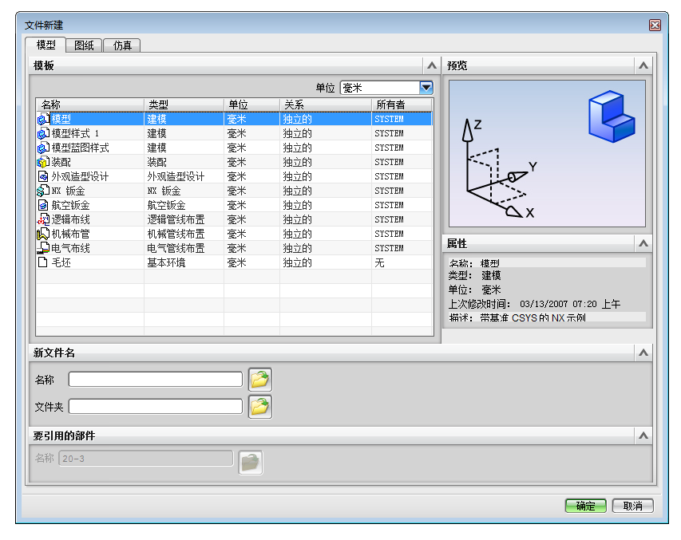
图1-1 【文件新建】对话框
该对话框提供了3个选项卡：模型、图纸和仿真。用户可以根据需要选择对应的模板。首先选择“模型”选项卡中的“模型”模板，然后在“新文件名”组框中的“名称”文本框中输入新文件名（UG NX5要求存盘目录和文件名必须是英文字符），在“文件夹”文本框中选择文件保存目录，最后单击【确定】按钮，系统将弹出如图1-2所示的NX5基本界面。
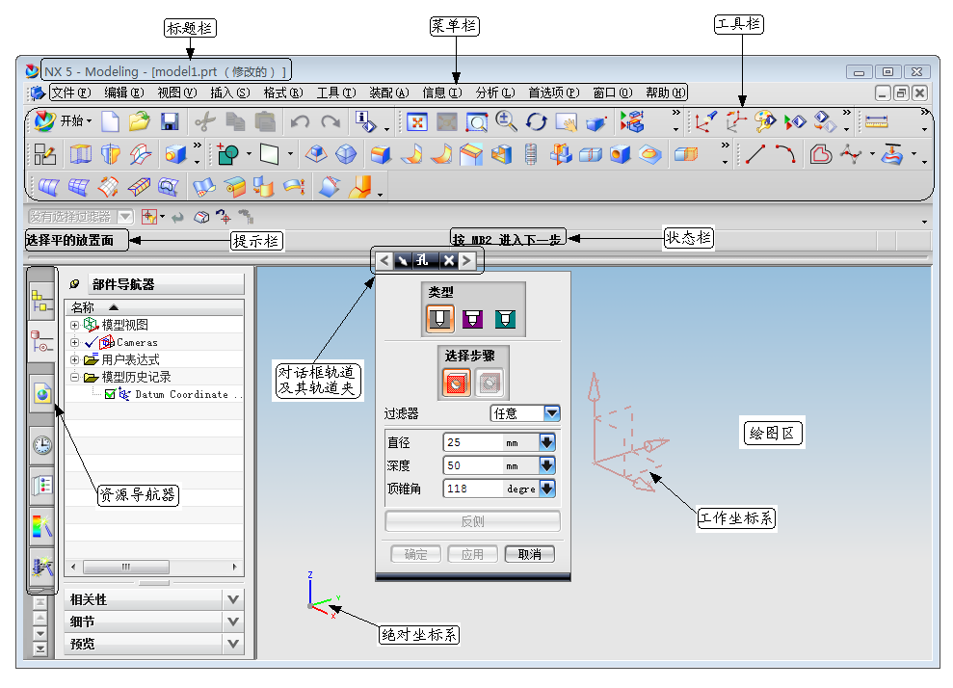
图1-2 NX5基本界面
NX5基本界面主要由标题栏、菜单栏、工具栏、绘图区、坐标系图标、提示栏、状态栏和资源导航器等部分组成。

1．标题栏
标题栏位于UG NX5用户界面的最上方，用来显示软件名称及版本号，以及当前的模块和文件名等信息，如果对部件已经做了修改，但还没进行保存，其后面还会显示“修改的”提示信息。

2．菜单栏
菜单栏位于标题栏的下方，包括了该软件的主要功能，每一项对应一个UG NX5的功能类别。它们分别是文件、编辑、视图、插入、格式、工具、装配、信息、分析、首选项、窗口和帮助。每个菜单标题提供一个下拉式选项菜单，菜单中会显示所有与该功能有关的命令选项。

3．工具栏
UG NX5有很多工具栏的选择，当启动默认设置时，系统只显示其中的几个，工具栏是一行图符，每个图符代表一个功能。工具栏与下拉菜单中的菜单项相对应，执行相同的功能，可以使用户避免在菜单栏中查找命令的繁琐，方便操作。UG各功能模块提供了许多使用方便的工具栏，用户还可以根据自己的需要及显示屏的大小对工具栏图标进行设置。

4．提示栏
提示栏主要用于提示用户如何操作，是用户与计算机信息交互的主要窗口之一。在执行每个命令时，系统都会在提示栏中显示用户必须执行的动作，或者提示用户的下一个动作。

5．状态栏
状态栏位于提示栏的右方，显示有关当前选项的消息或最近完成的功能信息，这些信息不需要回应。

6．对话框轨道及其轨道夹
在UG NX5中，几乎所有对话框都打开在对话框轨道的预定义位置上，用户可拖动对话框轨道将轨道夹放置在所需的目标位置上，也可单击轨道夹临时隐藏一个打开的对话框。另外，可以单击轨道夹中的松开按钮松开对话框，让它们浮在屏幕上，反之单击夹住，使其锁紧在轨道夹位置处。

7．绘图区
绘图区是UG创建、显示和编辑图形的区域，也是进行结果分析和模拟仿真的窗口，相当于工程人员平时使用的绘图板。当光标进入绘图区后，指针就会显示为选择球。

8．坐标系图标
在UG NX5的窗口左下角新增了绝对坐标系图标。在绘图区中央有一个坐标系图标，该坐标系称为工作坐标系WCS，它反映了当前所使用的坐标系形式和坐标方向。

9．资源导航器
资源导航器用于浏览编辑创建的草图、基准平面、特征和历史记录等。在默认情况下，资源导航器位于窗口的左侧。通过选择资源导航器上的图标可以调用装配导航器、部件导航器、操作导航器、Internet、帮助和历史记录等。

1.3 产品设计的一般过程
在进行产品设计时，应该养成一种良好的产品设计习惯，这样可以节省设计时间，降低设计成本，提高产品的市场响应能力。在使用UG NX5软件进行产品设计时，需要了解产品的设计过程。

1．准备工作
（1）阅读相关设计的文档资料，了解设计目标和设计资源。
（2）搜集可以被重复使用的设计数据。
（3）定义关键参数和结构草图。
（4）了解产品装配结构的定义。
（5）编写设计细节说明书。
（6）建立文件目录，确定层次结构。
（7）将相关设计数据和设计说明书存入相应的项目目录中。

2．设计步骤
（1）建立主要的产品装配结构。用自上而下的设计方法建立产品装配结构树。如果有些以前的设计可以沿用，可以使用结构编辑器将其纳入产品装配树中。其他的一些标准零件，可以在设计阶段后期加入到装配树中。因为大部分这类零件需要在主结构完成后才能定形、定位。
（2）在装配设计的顶层定义产品设计的主要控制参数和主要设计结构描述（如草图、曲线和实体模型等），这些模型数据将被下属零件所引用，以进行零件细节设计。同时这些数据也将用于最终产品的控制和修改。
（3）根据参数和结构描述数据，建立零件内部尺寸关联和部件间的特征关联。
（4）用户对不同的子部件和零件进行细节设计。
（5）在零件细节设计过程中，应该随时进行装配层上的检查，如装配干涉、重量和关键尺寸等。
此外，也可以在设计过程中，在装配顶层随时增加一些主体参数，然后再将其分配到各个子部件或零件设计中。

1.4 三维造型设计步骤

1．理解设计模型
了解主要的设计参数、关键的设计结构和设计约束等设计情况。

2．主体结构造型
建立模型的关键结构，如主要轮廓，关键定位孔确定关键的结构对于建模过程起到关键作用。
对于复杂的模型，模型分解也是建模的关键。如果一个结构不能直接用三维特征完成，则需要找到结构的某个二维轮廓特征。然后用拉伸旋转扫描的方法，或者自由形状特征去建立模型。
UG允许用户在一个实体设计上使用多个根特征，这样，就可以分别建立多个主结构，然后在设计后期对它们进行布尔运算。对于能够确定的设计部分，先造型，不确定的部分放在造型的后期完成。
设计基准（Datum）通常决定用户的设计思路，好的设计基准将会帮助简化造型过程并方便后期设计的修改。通常，大部分的造型过程都是从设计基准开始的。

3．零件相关设计
UG允许用户在模型完成之后再建立零件的参数关系，但更加直接的方法是在造型过程中直接引用相关参数。
困难的造型特征尽可能早实现。如果遇到一些造型特征实现较困难，尽可能将其放在前期实现，这样可以尽早发现问题，并寻找替代方案。一般来说，这些特征会出现在hollow、thicken、complex blending……特征上。

4．细节特征造型
细节特征造型放在造型的后期阶段，一般不要在造型早期阶段进行这些细节设计，否则会大大加长用户的设计周期。

1.5 本 章 小 结
本章主要介绍了UG NX5应用功能模块和用户界面的组成等知识。通过本章的学习，读者对UG NX5有个基本的感性认识，后面的章节将详细介绍该系统各种操作功能的应用。

